JAMHURI YA MUUNGANO WA TANZANIA
OFISI YA RAIS, TAWALA ZA MIKOA NA SERIKALI ZA MITAA
MKOA WA GEITA
MTIHANI WA UTAMILIFU MKOA DARASA LA NNE

SOMO: SAYANSI NA TEKNOLOJIA

MUDA: SAA: 1 MEI, 2024
JINA LA MWANAFUNZI:……………………………………………………………. NAMBA YAMTANIHINIWA:…………………………………………………………
JINA LA SHULE:……………….…………………………………..…………………..
WILAYA:……………..………………………………..……….MKOA………………..
Maelelekezo.
- Mtihani huu una maswali 5
- Jibu maswali yote
- Soma maelekezo katika kila swali
- Kumbuka kuandika majina yako kamili
- Chagua jibu lillilosahihi kutoka katika machaguo uliyopewa na kisha uandike jibu hilo katika mabano uliyopewa.
i. Ni kitu kipi kinaweza kuelea katika maji kati ya vitu vifuatavyo?
A: Msumari B: sarafu ya hela C: Tofali D: ubao mkavu ( ) ii. Kuzimia ni matokeo ya damu kukosa hewa ya oksijeni na kushindwa kupita katika.................. A: Mwili mzima B: Ubongo C: miguu D: moyo ( )
iii. Majiko ambayo ni ya haraka na yenye ubora katika kurahisisha upikaji ni................
A: Jiko la kuni na jiko la mkaa B: Jiko la mkaa na jiko la umeme C: Jiko la umeme
na jiko la gesi D: Jiko la gesi na jiko la mkaa iv. Kioo ni mfano mzuri wa............................  A: Vitu vinavyopitisha mwanga B: vitu visivyopitisha mwanga | ( )
C: Vitu vinavyopitisha mwanga kidogo D: vitu vinavyo vutia  v. Jokofu inatakiwa ifanye kazi chini ya nyuzi joto........................... | ( )
A: sentigredi 5 B: sentigredi 32 C: sentigredi 100 D: sentigredi 212 | ( )

1

- Oanisha maneno yaliyo katika fungu A na maneno ya yaliyo katika fungu B ili kuleta maana.

FUNGU A | MAJIBU | FUNGU B
i. Samaki, Nyama, Maziwa na Mayai | ( ) | A. Mmeng’enyo
ii. Uvunjaji wa chakula na kuweza kufyonza katika mwili | ( ) | B. Vyakula vinavyo jenga mwili
iii. Simu | ( ) | C. Nafasi iliowazi na yenye hewa
iv. Unyafuzi, nyongea na kutoka damu katika fizi za meno | ( ) | D. Inatumika katika mawasiliano
v. Ombwe ( utupu) | ( ) | E. Magonjwa yasiyoambukizwa yanayosababishwa na utapiamlo
 |  | F. Vitu vinavyo zama katika maji
 |  | G. Vyakula vinavyoupa mwili nguvu

- Tumia maneno yafutayo uliopewa katika kisanduku na kisha ujibu maswali yafuatayo.

Media zinazopitisha mwanga, Kuaksiwa kwa mwanga, Unga na Vitunguu, Farenhait 212, Oveni, Kutu, Joto

i. ........................................................ ni kuaksiwa kwa mwanga unapotua na kugonga katika sehemu zilizongana. ii. Vitu vinavyosababisha mwanga kupinda................................................... iii. Kiwango cha maji kuchemka ni................................................
  - ...................................... na ................................... ni vyakula ambavyo haviwezi kuhifadhiwa katika jokofu.

  - Sehemu ya jiko yenye mlango ambapo chakula hupikwa au kuchemshwa...................

2

- Panga hatua zifuatazo za uandishi wa taarifa za jaribio la kisayansi kutoka ya kwanza hadi ya mwisho kwa kuzipa herufi J,K,L,M,N
i. Kichwa cha jaribio ( ) ii. Vifaa vya jaribio ( ) iii. Hitimisho ( ) iv. Lengo la jaribio ( ) v. Hatua za kukusanya taarifa ( )

- Soma na uangalie picha hapo chini na kisha ujibu maswali yafutayo.
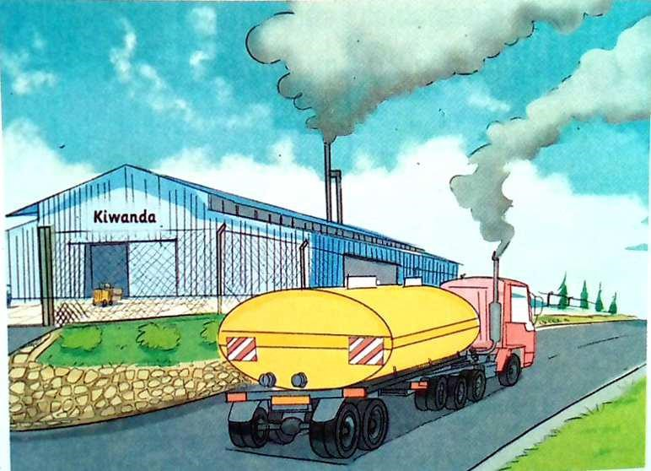
i. Ni shughuli gani zilizooneshwa katika picha hapo juu? ............................................... ii. Bainisha shughuli ambazo zinasababishwa uchafuzi wa hewa.
    - .............................................................
    - ............................................................
iii. Ni madhara gani ambayo yanaweza kusababishwa na shughuli zilizopo katika picha hapo juu?. ……………….............................................................................................. iv. Ni aina gani ya uchafuzi ilioneshwa hapo juu?..............................................................................................................................
v. Namna gani unaweza kuepuka uchafuzi wa hewa katika shughuli ilioneshwa hapo juu?............................................................................................................. 3

